QUARTERLY REVIEW IWHR AUTUM NOVEMBER 2023 NO.4

NPO法人労働問題研究所 INSTITUTE for WORKER’S HUMAN RIGHTS

ブラジルでの２年間を終えて
弁護士 影山新

１ はじめに
私は2021年8月から2023年7月にかけて、ブラジルのサンパウロに赴任しました。本稿では、ブラジルでの業務、私生活や、今後の私の展望について紹介します。

２ ブラジルへ出発
私は、横浜にある海外日系人協会の嘱託職員として、サンパウロのリベルダージ区にある、CIATE国外就労者情報援護センターに派遣され、専務理事として勤務しました。CIATEは、日本へ就労を希望する日系ブラジル人の方々に対し、就労先の紹介、日本語授業、日本での生活に関する講座等、日本に就労に行くために必要な情報を提供する機関となっています。専務理事としては、主にCIATEの業務を日本側に報告することと、会計処理を行っていました。
ブラジルに行く前は、東京都で弁護士をしていました。事務所にポルトガル語の通訳の方がいましたので、静岡・愛知・群馬等にいるブラジル人からよく相談を受けていました。その事務所で通訳をしていた日系ブラジル人の方が、当時ちょうどサンパウロに滞在していたので、ブラジルに行くことに抵抗はありませんでした。
CIATEでの赴任が決まるまでは、地元の栃木県で、弁護士として独立することを考えていました。ブラジルに行くことにしたのは、栃木県やその隣の群馬県・埼玉県には日系ブラジル人が多く住んでおり、日本に戻った後に在日ブラジル人のお手伝いをしたいと思ったからです。
ブラジルに行く前にポルトガル語を少し勉強したのですが、実際にブラジルで生活してみると、現地の方の話すスピードに全くついていけませんでした。赴任を終える頃には、日常会話くらいはできるようになりましたが、最初は簡単な買い物をするにも困っていました。ブラジル人の友人とよく話すようになり、ポルトガル語を少しずつ習得していきました。

３ コロナ禍の１年間
赴任した当時、日本でもブラジルでも、新型コロナウイルスが流行っておりました。日本とブラジルで２回ずつ、ワクチンを接種しました。ブラジルでは、野外にワクチン接種場があり、そこに行けば10分もかからずにワクチンを接種してもらえます。日本では接種が終わるまで1時間くらいかかっていたので、ブラジルの接種の速さに驚きました。
CIATEでの業務も、コロナ禍に合わせ、ほぼ全ての業務がオンラインになっていました。CIATEは１年に１回、厚生労働省の方やブラジル外務省の方等を招き、日本での就労に関するシンポジウムを開催するのですが、そちらはユーチューブで配信しました。対面で人と会う機会が多くなかったので、知り合いがあまり増えずに寂しかったですが、CIATEでのオンラインでのノウハウは、その後のCIATE業務に活かされることになりました。労働問題研究所の尾崎先生とは、このシンポジウムを通して知り合うこととなりました。
CIATEでは、上記の業務に加え、日本の社会保険に関する相談件数が増えていました。日本で就労し、ブラジルに帰ってきて老後を過ごす方も多いですが、その方々は日本の年金手続きに詳しくありません。そのような方々に対し、老齢年金や遺族年金等の手続きを指導する役割も、近年のCIATEは担っています。現地のブラジル人職員のみで日本の年金手続きをお手伝いするには限界があるため、私も年金手続きについて学び、時には日本にある年金事務所に直接問い合わせをすることもありました。

４ コロナ明けの１年間
ブラジルでの公判での生活は、コロナウイルスの感染者が減少し始め、CIATEでの対面の業務もだんだんと再開するようになりました。私にとっては対面で業務をすることが初めてでしたので、２年目とはいえ慣れない業務で忙しくしていました。
CIATEだけでなく、サンパウロで開催される各種イベントも対面で開催されるようになりました。ブラジル日本文化福祉協会、在サンパウロ日本国総領事館等の団体によるイベントに参加するようになり、関係者の方々と直にお会いすることができました。
CIATE主催のシンポジウムでは、講演される方々との事前の打合せ、日本からの来賓の方々と現地の訪問先の調整等、対面ならでは業務を行いました。オンラインでの開催と比べ、各段に業務が増えましたが、オンライン開催と対面開催の二つの方法での開催を経験できたことは貴重でした。2022年のシンポジウムでは、日本からは梅田邦夫元駐ブラジル大使もいらっしゃり、現地の様々な関係者との会談への同行を通し、日本とブラジルのつながりの強さを感じることができました。梅田元大使とは、シンポジウム後も日系四世の受入制度の関係で連絡をすることもあり、大変お世話になっております。

５ 二宮正人理事長との思い出
CIATEの二宮正人理事長には、CIATEの業務において助けていただくことも多く、また、私が二宮理事長のお仕事に関わることもあったので、大変勉強になりました。二宮理事長は、日本で生まれ、ブラジルで育ち、サンパウロ大学の教授やブラジルの弁護士をされている方で、日本の皇室関係の通訳を経験したこともある方です。食事をご一緒する機会が多いのですが、その度に、二宮先生の持つ歴史の深さに驚かされます。日本人のブラジルへの移民を描いた「ハルとナツ」というドラマを勉強のために鑑賞したのですが、その製作に関わっていることを知り驚きました。その他、私がブラジルに関して勉強したことを二宮先生に質問すると、必ずと言っていいほど、何かしら直接のかかわりを持っており、貴重なお話を伺うことができました。
たびたび、サンパウロ大学の教室で、日本の大学教授等を招き、サンパウロ大学の学生に向けて講義が行われ、二宮先生はポルトガル語への通訳や補足の説明等を行っていました。私も二宮先生に同行し、ブラジルのアマゾンで問題になっている水銀問題と日本の水俣病との比較や、国際法についての講義等を聴講させてもらいました。
CIATEの活動の中に、巡回CIATEというものもあり、これは、二宮理事長がブラジルの日系人集住地域まで出張し、そこで講演等を行い、CIATEについて知ってもらうというものになります。コロナ前は、巡回CIATEに専務理事が同行することがあったのですが、私の赴任中は、コロナ対策やCIATEの予算の都合もあり、同行することは叶いませんでした。ただ、講演の際に日本の法制度等について私が調査を行うことがあり、ブラジル日系人の方々に日本の制度を知ってもらう機会があることは、とても嬉しく思いました。

６ 日系四世の受入れ制度について
CIATEでは、日系四世の受入れ制度について、その要件を緩和すべく、日本の関係省庁との意見交換、メディアやシンポジウムでの提言を行ってきました。
日系四世の受入れ制度が始まって以来、現実にその在留資格を用いて日本に滞在している方は多くありません。日系四世の受入れ制度は、年齢制限、日本語制限、受入れサポーターの準備、家族帯同不可等、日系四世の方々が在留資格を取得するには厳しい要件が設定されており、これが原因となっています。
日系三世までの方々は、定住者の在留資格を取得することでき、そのためには日系四世の受入れ制度に設けられているような制限はありません。日系四世の受入れ制度の現状を考えると、日系三世と同じ制度を日系四世にまで広げることは現実的に難しいと思いますが、それでも、CIATEは要件の緩和を訴え、活動しています。
私が赴任している時期には、CIATEでは、二宮正人理事長を初め、シンポジウム等において日系四世に関する講演を取り扱っていました。ブラジル大使館を通じて日本政府に対する提言書を提出したり、CIATE・在サンパウロ日本国総領事館・出入国在留管理庁を主宰者として、日系四世の受入れ制度に関する説明会を開催したりしました。日本経済新聞のコラムに、二宮理事長がコラムを掲載するということもありました。
最近になって、日系四世の受入れ制度の要件が若干ながら緩和されるという動きがあるようですが、定住者の在留資格に近づくにはまだまだ問題が残っています。自分の赴任しているときは、大幅な緩和を実現されることはありませんでしたが、今後のCIATEの活動には期待しています。私も、日系四世サポーターもなることを検討しているところで、何かしら、日系四世のブラジル人の助けになりたいと考えています。

7 私生活について
海外に長期滞在するのは、ブラジルが初めてです。言葉の壁もありますが、それ以外の文化の違いをとても強く感じました。
（１）食べ物・飲み物
外国での滞在では、やはり食べ物が気になるところでしたが、住んでみたら全く問題はありませんでした。ブラジルでよくある、ご飯、フェイジョン（白インゲン豆の煮込み）、サラダ、フライドポテト、何かメインの肉料理、というプレートをよく食べていました。CIATEの近くに行きつけの軽食堂がありましたので、毎日のように通っていました。
また、リベルダージ区はアジア人街ということもあり、日本食のレストランも多くありましたので、日本食が恋しくなった時は日本のものを食べることもできました。すき家が家の近くにあったので、よく行っていました。
ブラジルの夜の飲み物は、ビールとカイピリーニャを飲むことが多かったです。カイピリーニャとは、サトウキビで作った焼酎に、砂糖とレモン等のフルーツを混ぜて作るお酒で、味は甘いですが、アルコールが強いので、これを飲んで酔っ払ってしまうことがありました。オレンジジュース等の果物のジュースも様々あり、アサイ―ジュースをよく飲んでいました。
（２）住居
もともと２年間の滞在の予定でしたので、できるだけいろいろな場所に住みたいと考え、通常の賃貸借契約ではなく、Airbnbを用いて職場付近のアパートを転々としていました。結局、利便性や治安の関係で職場の近くに住むのが良いということになり、職場の最寄りにあるサンジョアキン駅のすぐ近くに長く住むことになりました。
（３）治安
治安が悪いと言われているブラジルですが、私がブラジルにいる2年間で、犯罪に巻き込まれたことは2回あります。1回目は、ブラジルに到着してまだ１か月もたたない頃、タクシーで帰宅した際、約500円の支払いのところを、運転手が50,000円の金額をカード決済機に打ち込み、それを私が気づかずに払ってしまったというものです。後にカード会社から返金がありましたが、以後タクシーは使わずに、Uberのみを使っていました。
2回目は、もうブラジルでの生活に慣れたころに、夜11時頃、1人で路上で電話をしながら家に帰っていたとき、すれ違った男に携帯電話をひったくられたというものです。状況的に、私が賊に狙われやすい行動をとっていたことが原因ですので、それ以来、路上で一人でいることはなるべく避け、電話をすることは絶対にしないようになりました。
（４）旅行
何回か旅行にすることもあり、サントス、サルバドール、イグアスの滝、ペルーのマチュピチュ、リオデジャネイロに行きました。旅行が特別好きというわけではありませんが、気の合う友人たちと旅行に行くのはとても楽しかったです。
旅行ではありませんが、サンパウロにある日系人の施設を見学することは、CIATEで勤務する上でも役立ちました。CIATEは、ブラジル日本文化福祉協会の建物の２階にあり、１階のホールでは、ブラジル日本文化福祉協会や在サンパウロ日本国総領事館等によるイベントが、しばしば行われていました。また、同じ建物の７階から９階にかけて、日本移民の史料館があり、ここを訪れてブラジルに来た日本移民の歴史を勉強しました。
また、日本の皇室の寄付を受けたサンタクルス日本病院や、サンパウロのメインストリートであるパウリスタ通りにある、ジャパンハウス等、日本に関係する施設で、異なる切り口で日本人移民の歴史を勉強することができました。
その他にも、最初に日本人移民がブラジルに上陸した場所である、サントスという町で行われる、日系人がメインとなって行われる運動会に、ボランティアとして参加しました。私の友人であるブラジル人が、日系人ではないにもかかわらず、一番熱心に運動会の運営をしていたことが、印象に残っています。

8 今後の活動について
2023年7月末日をもって、海外日系人協会と私との契約は終了し、帰国しました。11月から、かねてより予定していた、栃木県の実家近くに法律事務所を開設し、弁護士業務を行う予定です。弁護士は私一人で、事務員もいない小さな事務所ですが、地元の方々や近くのブラジル人の方々のための業務を行おうと考えています。機会があれば、周辺の日系ブラジル人が多く住む地域を訪れ、交流することも考えています。２年間、ブラジルの方々に助けられたことの恩返しとして、今後は私が弁護士として、日本にいるブラジル人を助けることができたら幸いです。

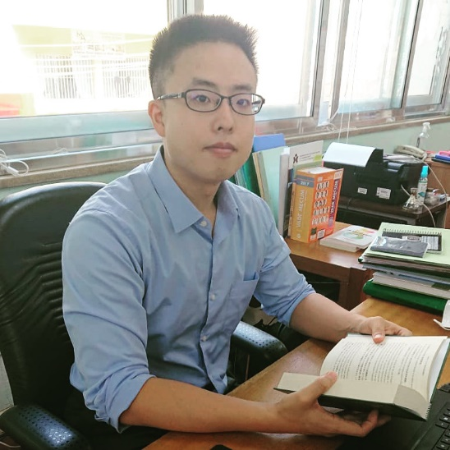

CIATE執務デスク（専務理事）にて、影山新

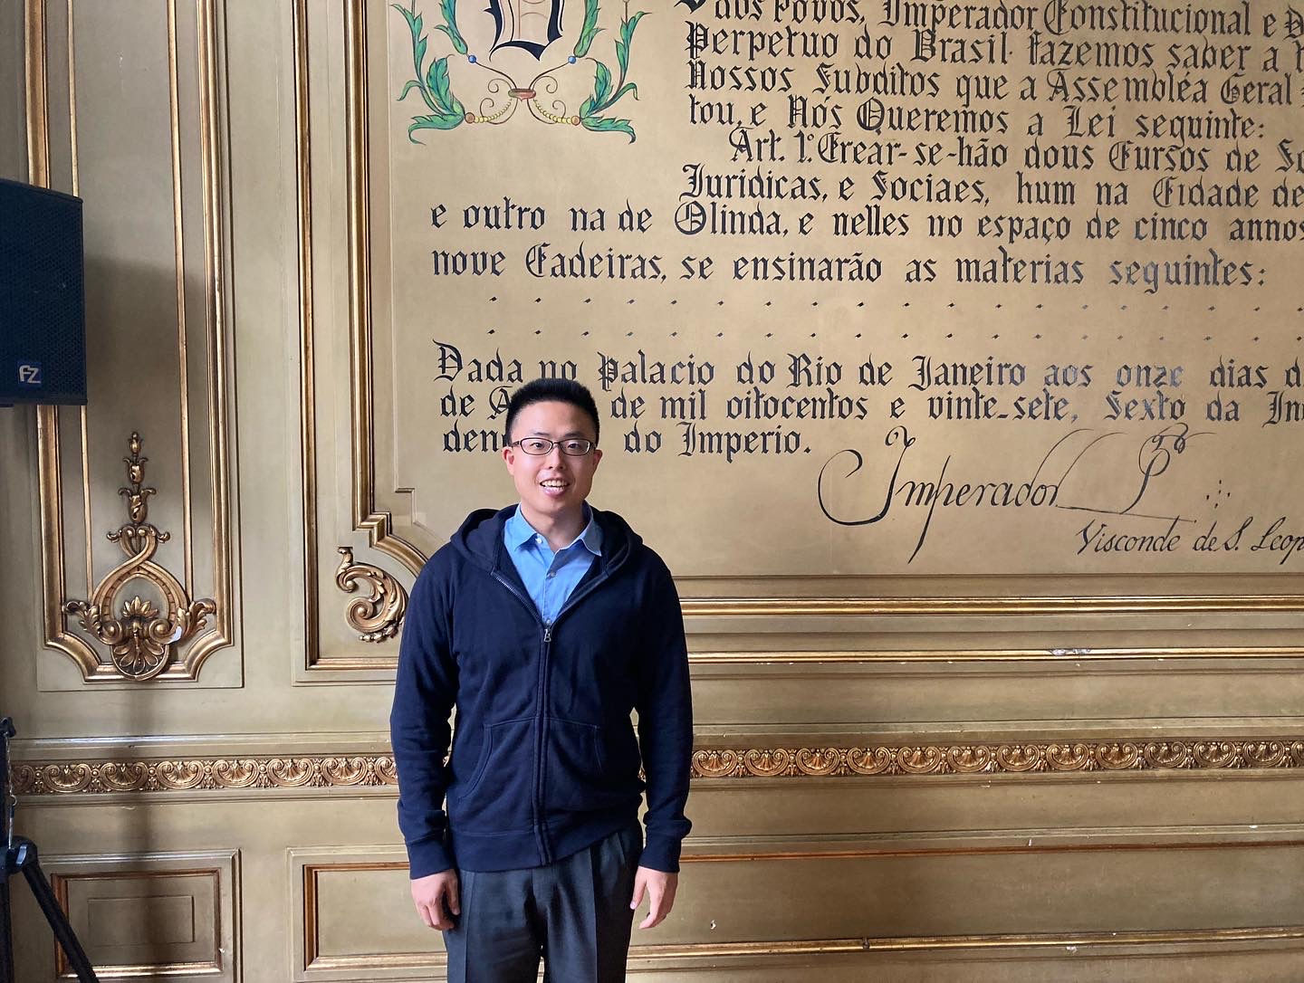サンパウロ大学法学部校内に設置されている同大学創始者の書の前で、影山新（二宮正人サンパウロ大学法学部教授の講演を聴講した折に）

